FORMATIF
ALGORITMA DAN PEMROGRAMAN DASAR
TAHUN AKADEMIK 2025/2026



Disusun oleh:
Rizki Ramadan Binyola 2025320021

PROGRAM STUDI SISTEM INFORMASI
FAKULTAS INFORMATIKA DAN DESAIN
UNIVERSITAS BINA INSANI
BEKASI
2025

- Flowchart dan Pseudocode untuk menentukan bilangan terbesar dari tiga bilangan yang dimasukkan pengguna.

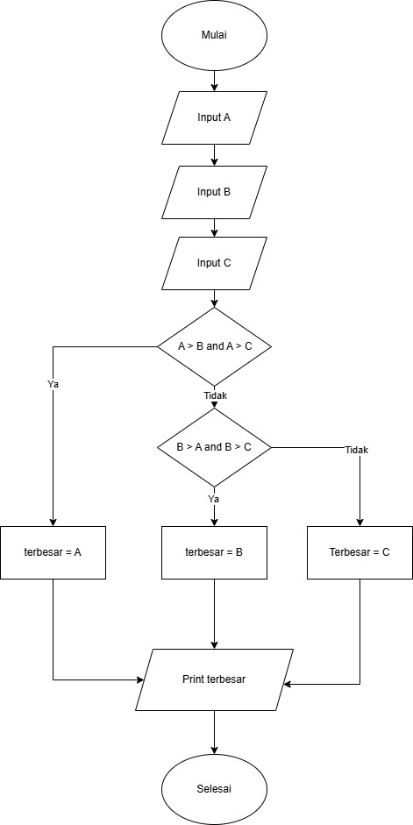
MULAI
INPUT a
INPUT b
INPUT c

JIKA (a > b) DAN (a > c) MAKA
terbesar = a
JIKA TIDAK JIKA (b > a) DAN (b > c) MAKA
terbesar = b
JIKA TIDAK
terbesar = c
AKHIR JIKA

TAMPILKAN "Bilangan terbesar adalah : ", terbesar
SELESAI

- Perhatikan potongan kode berikut, kemudian:
- Jelaskan kesalahan sintaks yang terjadi. Perbaiki kode agar dapat dijalankan dengan benar.
nama = input("Masukkan nama: ")
umur = input("Masukkan umur: ")
if umur >= 17:
print(nama, "Anda sudah dewasa")
else:
print(nama, "Anda masih anak-anak")

Kesalahan sintaks :
1. hasil inputan umur bertipe string harus di ubah ke integer karena agar bisa dibandingkan dengan angka.
2. Tidak ada Indentasi (spasi) atau paragraf di dalam if dan else dikarenakan Identasi atau paragraf di awal baris kode yang digunakan untuk mendefinisikan blok kode dan menunjukkan struktur hierarkis program.
Kode yang sudah diperbaiki :
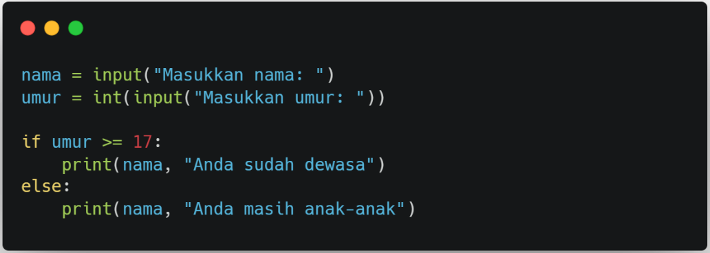

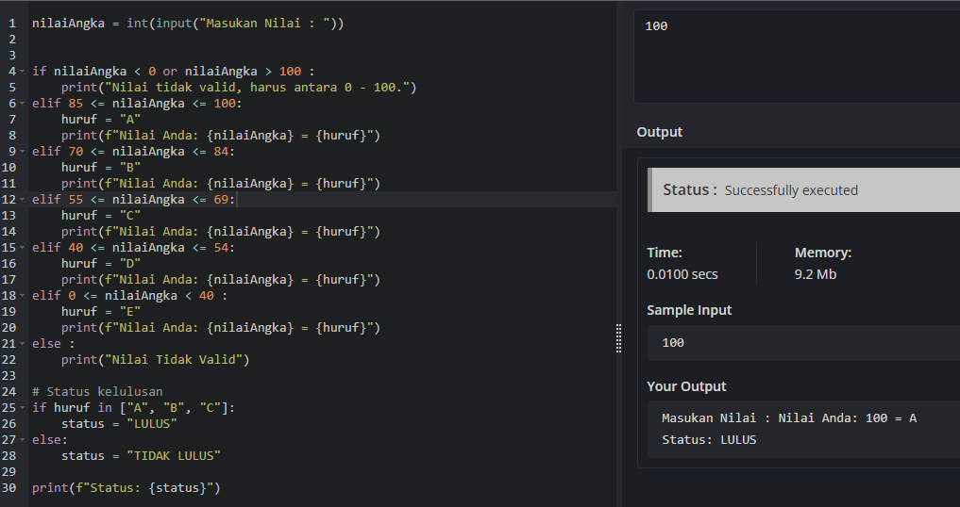
4. program untuk mengonversi nilai numerik ke huruf

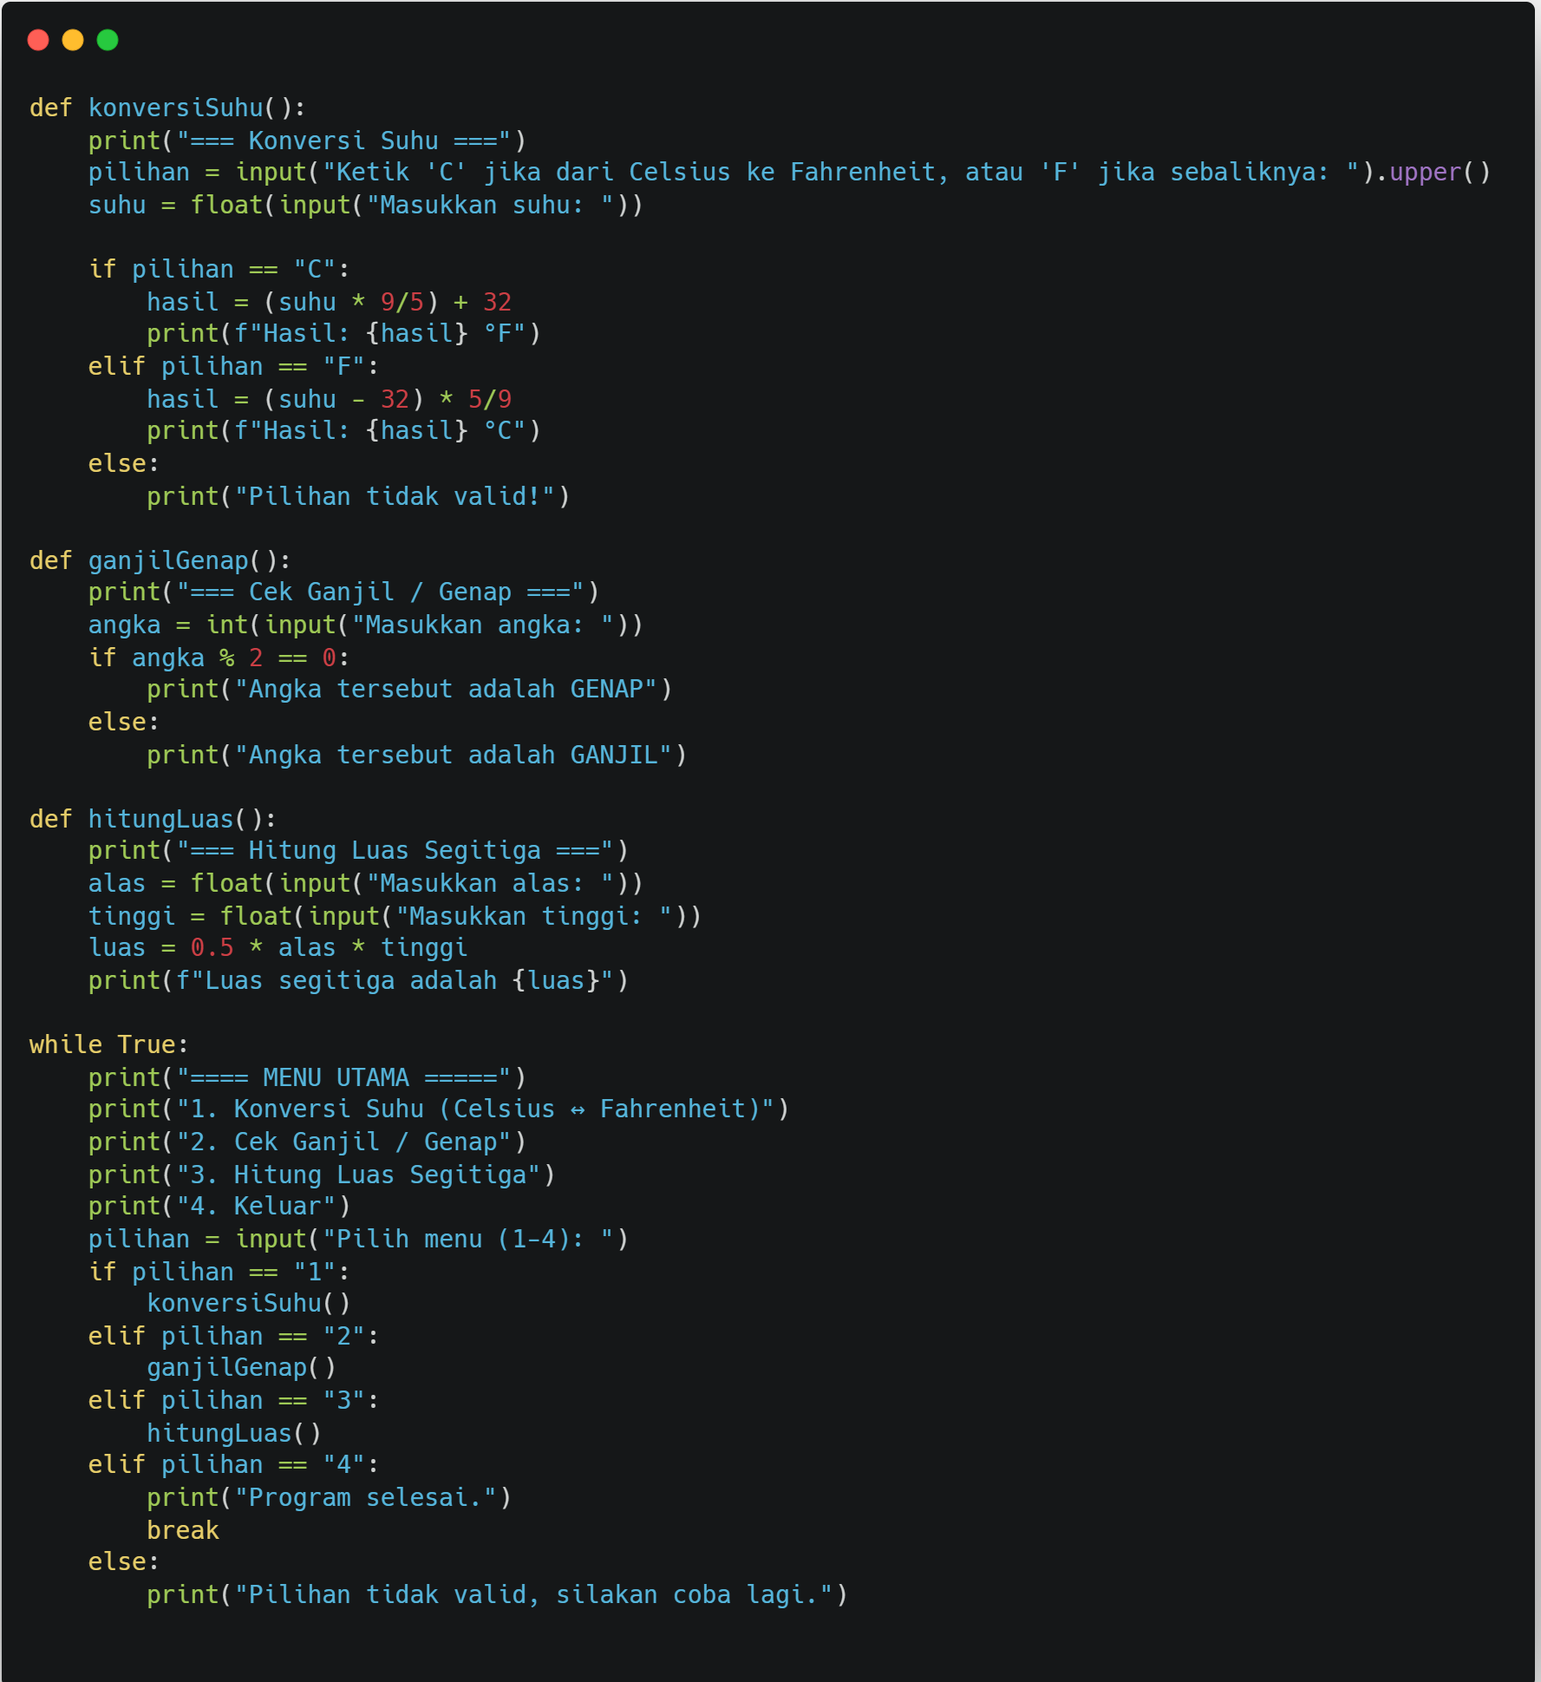
5. Program Interaktif dengan menu

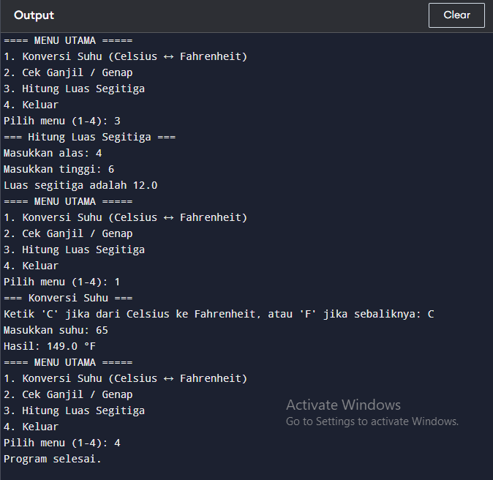

SYNTAX PROGRAM DALAM BENTUK FILE

1. PROGRAM MENENTUKAN UMUR
(https://github.com/RizkiRamadhanBinyola/Tugas-Kuliah/blob/main/Formatif/menentukanUmur.py)

2. PROGRAM UNTUK MENGONVERSI NILAI NUMERIK KE HURUF
(https://github.com/RizkiRamadhanBinyola/Tugas-Kuliah/blob/main/Formatif/Kelulusan.py)

3. PROGRAM PILIHAN MENU
(https://github.com/RizkiRamadhanBinyola/Tugas-Kuliah/blob/main/Formatif/program.py)

